P1.
PLANEAMIENTO ESTRATEGICO
P2.
GESTION SIG
P3.
RECURSOS HUMANOS
PROCESOS ESTRATEGICOS

P7. GESTION LOGISTICA
P9. CONTROL DE LA CALIDAD
P8. MANTENIMIENTO Y CONTROL DE EQUIPO
SATISFACCIÓN DEL CLIENTE, LA MEJORA DEL DESEMPEÑO DE LA CALIDAD Y LA SST, EL CUMPLIMIENTO DE LOS REQUISITOS LEGALES Y OTROS REQUISITOS
PROCESOS OPERATIVOS
NECESIDADES Y EXPECTATIVAS DEL CLIENTE, DE LOS TRABAJADORES Y DE OTRAS PARTES INTERESADAS, DE LA ORGANIZACIÓN Y SU CONTEXTO
P4. DISEÑO
P5. CONFECCIÓN
P6. GESTION COMERCIAL
PROCESOS DE APOYO

NOMBRE DEL PROCESO | Planeamiento Estratégico |  | RESPONSABLE | Omar Mendoza
PROCESOS QUE ENTREGAN | ENTRADAS | ACTIVIDADES REALIZADAS | SALIDAS | PROCESOS QUE RECIBEN
Todos los Procesos | Información documentada del Sistema de Gestión | Revisa el sistema de Gestión ejecuta Revisión por la Dirección | Informe de Revisión por la Dirección | Todos los procesos
 | Resultados de Auditorías | Aprueba las SAC y acciones de mejora | Solicitud de acción de mejora
 | Indicadores de Calidad, Desempeño del Proceso y Conformidad del Servicio. | Revisa e integra la Información.
 |  | Revisa el Sistema de Gestión de la Calidad.
 | Revisión por la dirección | Emiten resultados de la Revisión.
 | Reportes de Iniciativas de Mejora Continua.  Estado de acciones correctivas | Elabora Informe de Revisión por la Dirección y seguimiento de acuerdo

NOMBRE DEL PROCESO | Gestión SIG |  | RESPONSABLE | Erika Espinoza Arenas
PROCESOS QUE ENTREGAN | ENTRADAS | ACTIVIDADES REALIZADAS | SALIDAS | PROCESOS QUE RECIBEN
Todos los Procesos | Solicitud de elaboración o cambio de documentos del Sistema de Gestión  Cumplimiento del Programa de Auditorías  Evaluación del desempeño del sistema  Gestión de acciones correctivas  Coordinación para la actualización de riesgos y oportunidades  Seguimiento de la satisfacción del Cliente. | Soporte para la Gestión de la documentación del SIG  Coordinación Ejecución de Auditorías  Consolidación de Indicadores de Calidad, Desempeño del Proceso y Conformidad del Servicio. | Lista maestra de documentos  Plan de Auditoria, Informe de Auditoria  Cuadro de indicadores  Gestión de riesgos  Acciones correctivas Planes de Mejora | Todos los procesos

NOMBRE DEL PROCESO | Recursos Humanos |  | RESPONSABLE
PROCESOS QUE ENTREGAN | ENTRADAS | ACTIVIDADES REALIZADAS | SALIDAS | PROCESOS QUE RECIBEN
Todos los Procesos | Requerimiento de personal | Se realiza la búsqueda de personal | Personal con lo requerido en el perfil de puesto | Todos los procesos
 | Formación de personal | Se realiza la contratación de personal | Resultados de Indicadores de Calidad, Desempeño del Proceso y Conformidad del Servicio.
 | Indicadores de Calidad, Desempeño del Proceso y Conformidad del Servicio. | Se realiza la formación de Personal

NOMBRE DEL PROCESO | Diseño |  | RESPONSABLE | Omar Mendoza
PROCESOS QUE ENTREGAN | ENTRADAS | ACTIVIDADES REALIZADAS | SALIDAS | PROCESOS QUE RECIBEN
Todos los Procesos | Requerimiento de diseño | Creación de patrones o piezas. | Ficha de Producto | Todos los procesos
 |  | Escalado de patrones | Control de salidas No conformes
 | . | Elaboración de prototipo | Orden de Pedido
 |  | Generación de Ficha Técnica | Sistema ERP
 |  | Generación de Orcen de Pedido | Contra muestra
 |  | Control y manejo del diseño mediante el sistema

NOMBRE DEL PROCESO | Confección |  | RESPONSABLE
PROCESOS QUE ENTREGAN | ENTRADAS | ACTIVIDADES REALIZADAS | SALIDAS | PROCESOS QUE RECIBEN
Todos los Procesos | Requerimiento de pedido | Identificación y trazabilidad | Formato ensamble de prendas | Todos los procesos
 |  | Reunión de apertura | Salidas no conformes
 |  | Corte / Ensamble ( Confección
 |  | Acabado/ Presentación Despacho
 |  | Propiedad del cliente/ Liberación

NOMBRE DEL PROCESO | Gestión Comercial |  | RESPONSABLE | Omar Mendoza
PROCESOS QUE ENTREGAN | ENTRADAS | ACTIVIDADES REALIZADAS | SALIDAS | PROCESOS QUE RECIBEN
Cliente | Pedido de cliente | Recepción de Requerimiento y necesidades del cliente | Pedido | Confección
 |  | Estudio de Mercado para nuevos productos | Historial de pedido
 |  | Atención post venta. | Registro de quejas
 |  | Medición de la satisfacción de los clientes | Encuesta de satisfacción
 |  | Gestión de quejas

NOMBRE DEL PROCESO | Gestión Logística |  | RESPONSABLE | Omar Mendoza
PROCESOS QUE ENTREGAN | ENTRADAS | ACTIVIDADES REALIZADAS | SALIDAS | PROCESOS QUE RECIBEN
Todos los Procesos | Requerimiento de material | Generación de la compra | Orden de compra | Todos los procesos
 | Requerimiento de servicio | Recepción de compra | Directorio de Proveedores
 |  | Selección de proveedores | Lista de proveedores aprobados
 |  | Evaluación de Proveedores | Evaluación y reevaluación de proveedores
 |  | Reevaluación de proveedores
 |  | Seguimiento del desempeño

NOMBRE DEL PROCESO | Mantenimiento y control de equipo |  | RESPONSABLE | Omar Mendoza
PROCESOS QUE ENTREGAN | ENTRADAS | ACTIVIDADES REALIZADAS | SALIDAS | PROCESOS QUE RECIBEN
Todos los Procesos | Mantener maquinas operativas | Registro de equipos y Maquinarias | Programa de Mantenimiento | Todos los procesos
 | Solicitud de mantenimiento correctivo | Mantenimiento correctivo | Ficha de mantenimiento
 | Verificar las condiciones de la Infraestructura y equipos | Mantenimiento preventivo | Verificación de equipos e infraestructura
 |  | Verificación de medición | Entrega de EPP y herramientas
 |  | Verificación de las condiciones de uso de los equipos e instalaciones
 |  | Entrega de Herramientas de trabajo

NOMBRE DEL PROCESO | Control de la calidad |  | RESPONSABLE | Omar Mendoza
PROCESOS QUE ENTREGAN | ENTRADAS | ACTIVIDADES REALIZADAS | SALIDAS | PROCESOS QUE RECIBEN
Todos los Procesos | Ensamble de prendas | Control de prendas , costura, color tamaño | Control de ensamble | Todos los procesos
 |  | Verificación y confirmación de cantidad de pedido | Salidas no conformes
Erika Espinoza Arenas
Coordinador SIG
A: 22
M: 04
D: 09
Nombre/Cargo:
Elaborado:
Firma:
Omar Mendoza
Gerente General
A: 22
M: 04
D: 10
Nombre/Cargo:
Aprobado:
Firma:
Omar Mendoza
Gerente General
A: 22
M: 04
D: 10
Nombre/Cargo:
Revisado:
Firma:

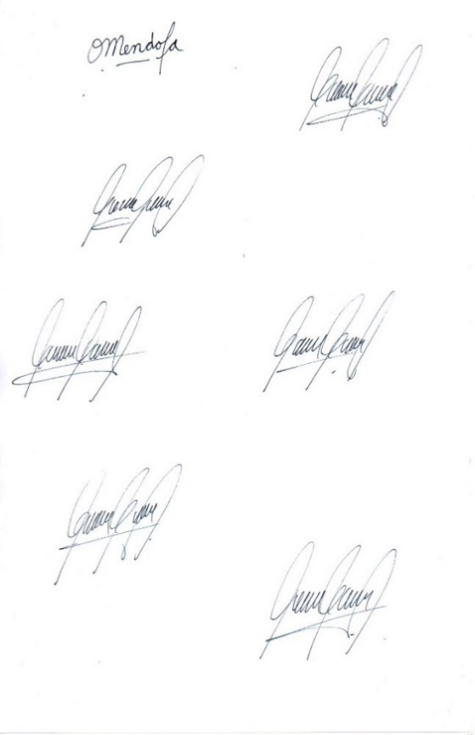
Erika EspinozaCoordinador SIG
